宁波财经学院
学工系统心理关注模块功能升级项目建设方案

- 项目（系统）概述
接省教育厅文件，要求各高校充分发挥辅导员的作用，及时上报辅导员谈心谈话记录。各高校可以选择通过“教育厅智慧思政平台”进行填报，也可以通过 API 接口推送上报的对接方式，从校本应用向教育厅思政平台直接推送谈心谈话记录。我校学工系统已开发有心理关注对象跟踪谈话模块，并投入正常使用中，经过技术分析，满足省厅谈话记录的数据字段要求，可以实现数据对接，经研究决定，我校采用API接口推送上报方式，直接从我校学工系统向教育厅思政平台推送谈心谈话记录。因此，需要对学工系统心理关注模块中的谈心谈话记录界面做功能扩展，新增一个记录上报功能。
- 项目（系统）建设内容
项目采用API接口技术，实现心里关注对象及跟踪谈话内容对接。
主要完成内容：
1、根据省厅文件要求，对原有心理关注对象跟踪记录界面的内容进行增减，并规范数据格式，最大限度实现数据的自动读取和验证。
2、在学工系统“心理健康”模块中心理关注对象跟踪记录界面添加“递交”按钮，实现数据对接一键同步。对于修改后的谈话内容可以通过“递交”按钮再次推送上报，并覆盖之前的递交内容。
- 项目（系统）安全要求
1、接口安全防护
①身份认证：基于 Oauth2 标准的 client_credentials 身份认证方式。任何请求都需要验证其有效性。请求头中必须要附上 Token。
②数据加密：由于学生涉及敏感数据，所以谈心谈话数据内容在接口调用前，需要通过全量国密算法 SM4（SM4/ECB/PKCS5Padding）进行加密。密钥使用由平台生成的 client_secret（该密钥平台生成时已经以 BASE64 编码）。
③调用频次：每次接口调用，只传输一条谈话记录，调用结束后返回该记录上传结果。
2、安全更新
该项目涉及学生的敏感隐私信息，必须签订数据保密协议，做好数据安全防护工作，定期更新和升级系统软件，以填补其中漏洞。定期安全漏扫，及时更新补丁，做好安全防护。操作系统、数据库升级到漏扫工具扫描结果无中高危漏洞；平台系统必须达到漏扫工具扫描结果无中高危漏洞。
3、数据备份
该项目涉及到学生敏感信息的重要数据，必须定期备份所有关键数据以备数据追溯，做好数据的异地备份及恢复方案，定期测试备份数据的可恢复性，以便系统崩溃时可以立刻恢复数据。
4、知识产权及所有权
由于本项目属于对原有学工系统功能的二次开发，开放方应保证提供服务过程中不会侵犯任何第三方的知识产权。开发方需自行取得目前学工系统维保方的开发平台授权以及技术支持。
- 项目（系统）实施方案
项目建设周期从正式合同签订之日起计算，为期20个工作日，主要按以下步骤完成主体建设。
1、步骤一：请求获取对接账号 client_id、密钥 client_secret 等参数；
2、步骤二：请求获取 token。该 token 用于“谈心谈话数据推送接口”的授权认证，每个接口请求头部都需要携带对应格式的 token，并需要对 token 时效性进行验证，token 的请求的相关格式如下：
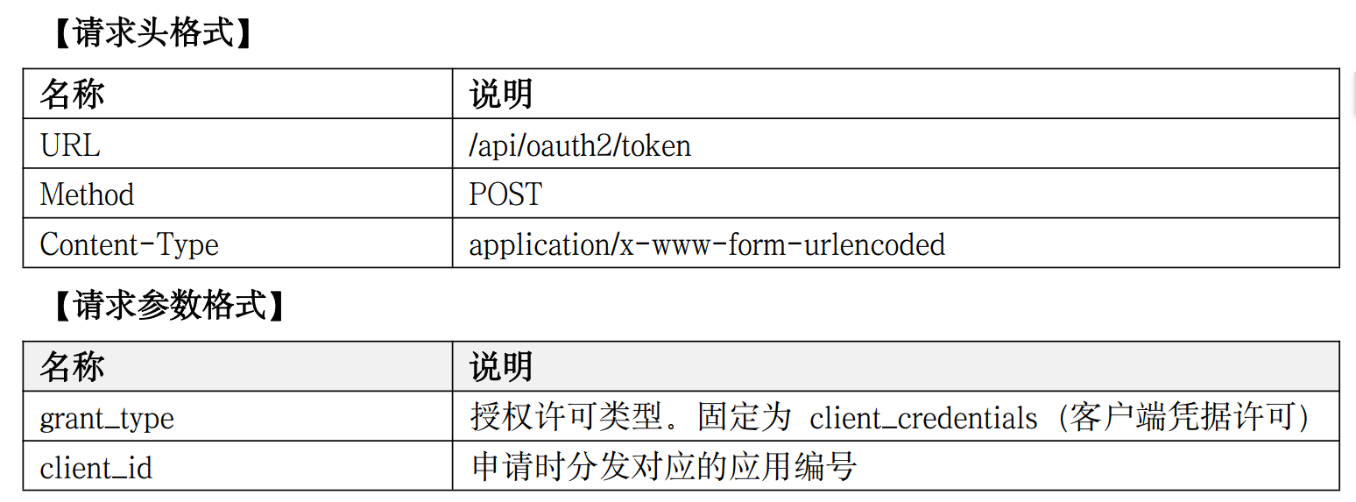
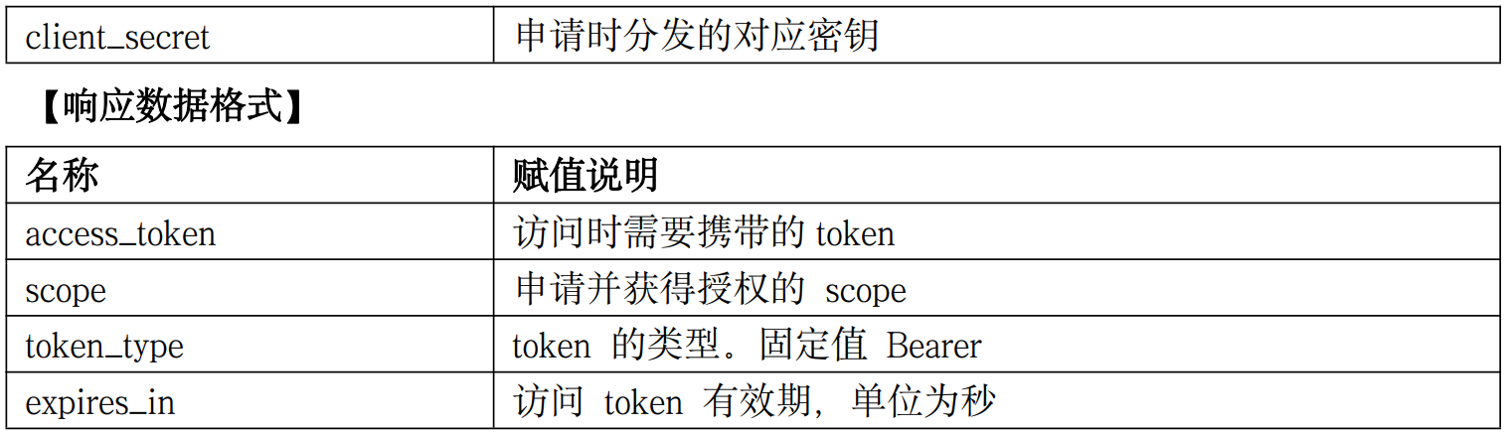
3、步骤三：谈心谈话数据推送接口调用。数据推送接口请求相关格式如下：
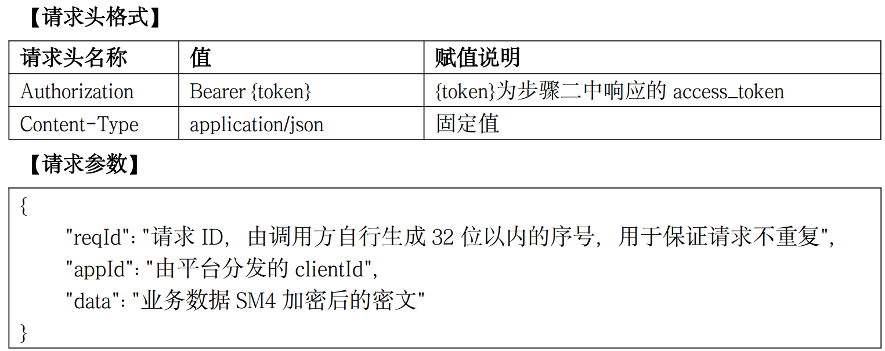注：所有数据接口 HTTP 的 Request Body 均按照上面格式进行传输，其中 data 部分是业务数据 JSON 进行国密 Sm4 算法加密后以 Base64 编码的密文。
【调用方法】
调用方式：POST；
编码格式：UTF-8；
响应方式：JSON。
【推送谈心谈话数据字段说明】
具体字段格式参看 https://api.zj-gxsz.cn/api/swagger-ui/index.html
【接口地址说明】
①一对一谈心谈话上报接口地址：https://api.zj-gxsz.cn/api/talk-record/one
②一对多谈心谈话上报接口地址：https://api.zj-gxsz.cn/api/talk-record/multi
③家校联系上报接口地址：https://api.zj-gxsz.cn/api/talk-record/patriarch
【返回参数】
{ "code": 0
"msg": "成功"
}
注：code=0 为成功，其他值为不成功。msg 当失败时会返回错误原因。
- 验收方式
项目建设验收是按照交付后来进行验收。系统正式投入使用，当系统达到了预期的使用条件且运行状况良好，完成培训保障校方可上手操作使用，学校方同意验收申请时，承建单位以书面形式向我校提交验收申请表，学校组织项目验收小组对该项目进行验收。承建单位向项目验收小组提供交付成果、技术文档、备份方案、验收报告及交付清单。提交技术文档包括软件配置内容、软件源代码及编译配置说明、验收方案草案、验收测试方案等。经审定后，由使用单位组织验收。
验收测试的内容应该包括（不限于）：
1、功能项测试
对软件需求规格说明书中的所有功能项进行测试。
2、 业务流程测试
对软件项目的典型业务流程进行测试。
付款方式：(分期)
1．项目验收合格并收到全额发票后十五个工作日内支付合同总价的100%；

以上支付期限如遇学校假期，则顺延。
- 维保方式
整体项目提供1年免费质保期，质保期从项目验收合格报告之日开始计算，包含：7*12电话支持、远程支持、技术支持,确保功能的正常运行使用及省平台要求变更等各种情况导致的必要的程序调整。快速的服务响应，用户系统发生故障时，工作日中技术人员应在2小时之内响应服务，在网络和通讯条件允许情况下，24小时内解决问题，恢复系统运行；非工作日中，技术人员应在2小时内相应服务，在网络和通讯条件允许情况下，48小时内解决问题。对于特殊的重大事故，相关技术人员应在24小时之内奔赴现场解决。

